Reisverslag Guatemala-Costa Rica november 2018

Eerst zijn we begonnen met een 3 daags bezoek aan Guatemala. 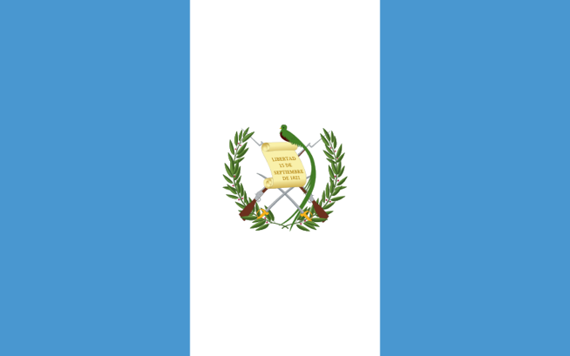

Guatemala, officieel de Republiek Guatemala (Spaans: República de Guatemala), is een land in Centraal-Amerika, grenzend aan Mexico, Belize, Honduras en El Salvador. Guatemala heeft een uitermate gevarieerd landschap. In het midden en noordwesten van het land bevindt zich een hoogvlakte met berg- en vulkaantoppen tot boven 4000 meter hoogte. Op moment van bezoek was de vulkaan Fuego net begonnen met de 2e uitbarsting van dit jaar.
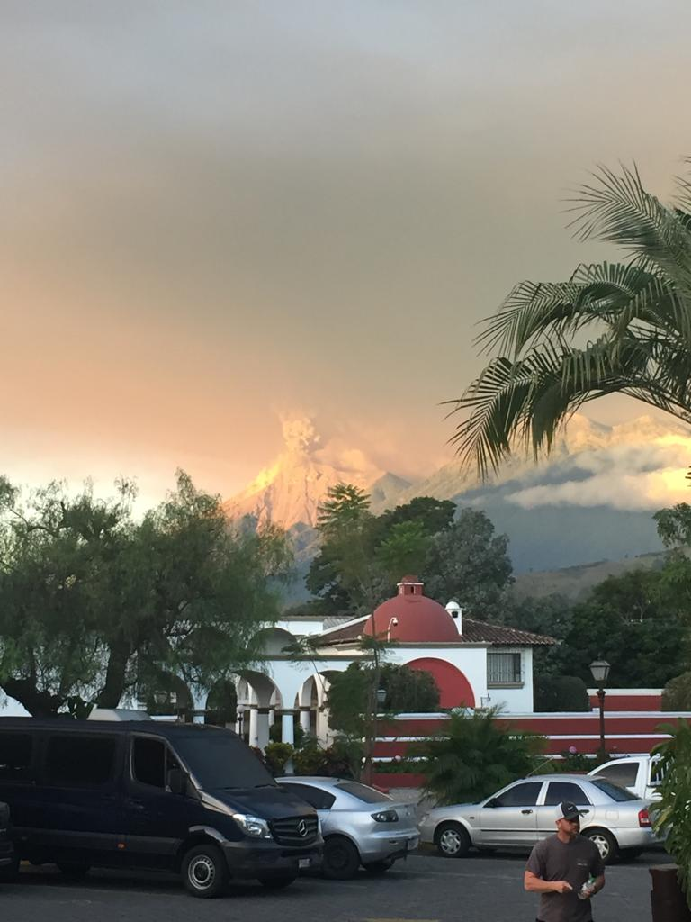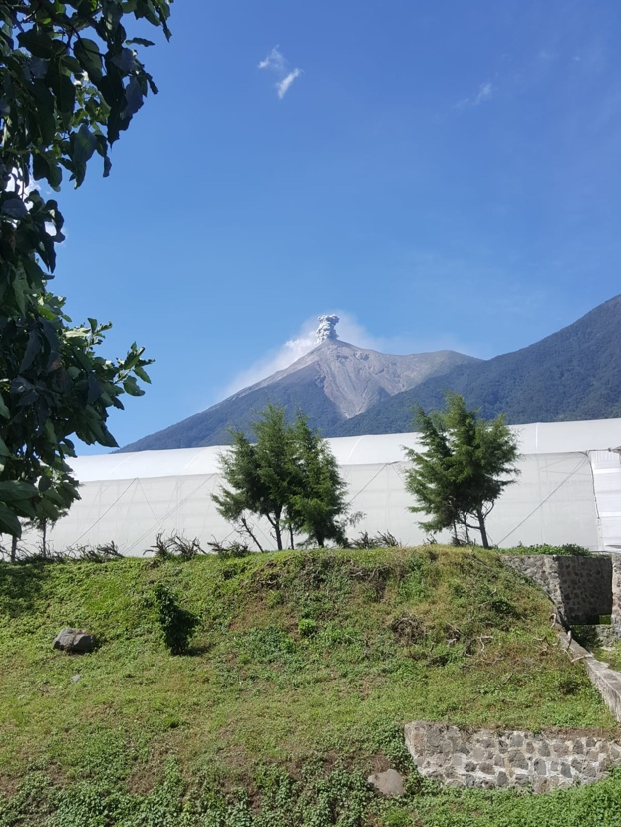

Het klimaat van Guatemala kent een nat seizoen (mei-oktober) en een droog seizoen (november-april).
Alhoewel Guatemala in de tropische klimaatzone ligt en overwegend warm en zonnig weer kent, kunnen de plaatselijke weersomstandigheden hiervan flink afwijken, met name door de grote hoogteverschillen.
De hoofdstad van het land is Guatemala-Stad, dat gelegen is in het departement Guatemala. Guatemala is 3 x zo groot als Nederland, heeft maar 15 miljoen inwoners. Mede door subsidie van Nederland wordt er geïnvesteerd in de Land en Tuinbouw max budget 1,5 mln met max subsidie van 50 procent. Inflatie jaarlijks van 6 procent. Guatemala is een republiek. De huidige grondwet dateert uit 1985. Aan het hoofd van het land staat de president van Guatemala, die zowel staatshoofd als regeringsleider is
Politiek en economische stabiel momenteel. Wel worden de ingangen van de diversen bedrijven uit voorzorg gewapend bewaakt.

Bezoek aan Flores Bohemia/Holland Orchids
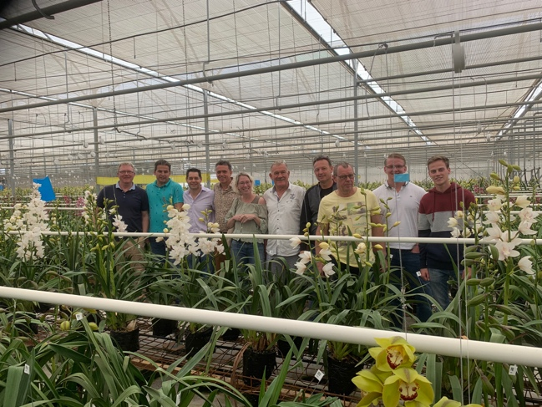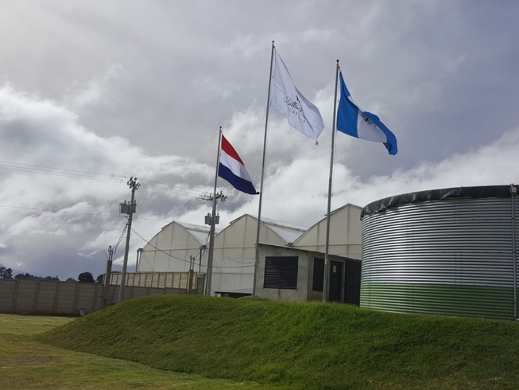
De eigenaar kwam met zijn helikopter aangevlogen, bij de ingang was de samenwerking met Nederland al zichtbaar aan de vlaggen
Moeilijk is om in Guatemala grond te vinden 2000 meter op zeeniveau en plat is. Meestal is de grond in bezit van meerdere mensen.
Er is een samenwerking met Valstar (Star Orchids).
Beste markt is Amerika voor Guatemala
Alles wordt gedaan met zonne- energie 85 procent
Arbeid kost hier 380 dollar per maand (44 uur per week), max 10 uur per dag
Jaarrond telen is mogelijk. Er werken hier 25 personen.
Snij-Cymbidium worden hier geteeld. 5 kleuren belangrijkste kleur is wit. 10 jaar productie mogelijk. 68 variëteiten. Veel gaat via Miami, focus is ROI is 20 procent. Oppervlakte is 2 hectare, aantallen dit jaar naar 12 per m2 2 potten per m2. Kassen zijn voorzien van teflonplastic, welke 92 % lichtdoorlatenheid heeft (diffuus) en het gaat 15 jaar mee! Waterkwaliteit is goed.
Kleine pot 70 procent puimsteen 30 procent kokos. Voor een grotere plant 100 procent puimsteen.

Bejo Guatemala
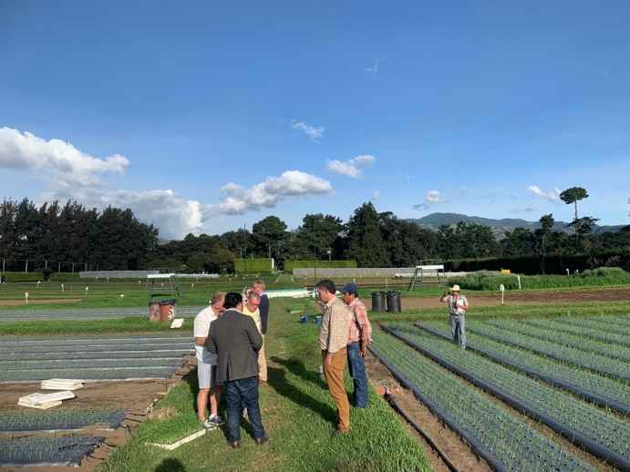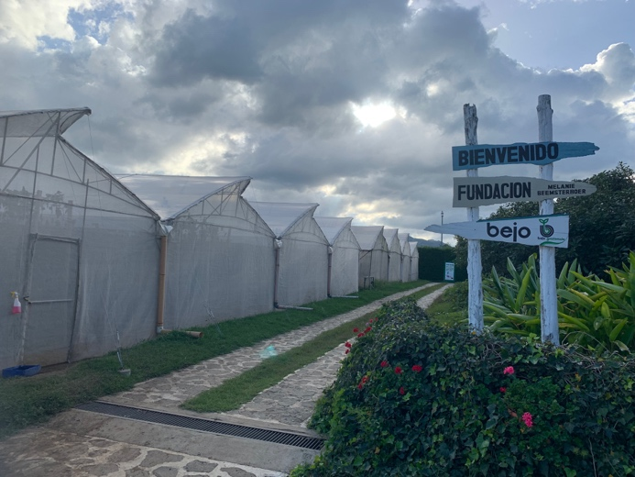
Groeit op dit moment erg hard vooral in vruchtdragende groentegewassen
Bezoek is aan proef zaadcentrum. Hier 36 personen werkzaam, in het veld 250 mensen. Commerciële rassen staan tussen de proefrassen. Zeer netjes opgezet.
Er wordt een 3 uur durende toer gehouden tijdens de open dagen. Radijs die we hier zien zijn vrij groot van vrucht.
Trips/Bemisia/ fusarium zijn de grootste uitdagingen hier.
Alle “tafels” van grond worden weer vlak gemaakt, organische bemesting ingewerkt hierna weer sleuven gemaakt.
Bejo heeft ook een school opgezet om de kinderen van telers te trainen.
Van 12 tot 15 jaar omdat deze leeftijd erg belangrijk is en om deze kinderen een kans te geven. 1 week naar school en 1 week vrij. Voor een periode van 12 weken wordt dit gedaan.

Tomatenkwekerij Tomato & Co.
36 kilo jaarrond. Productie gestart in 2002.
Nu 73 soorten tomaten. In 2012 gestart naar hydroponic. Veel last van Patrioza. Door het afgazen is dit minder.
Windrichtingen veranderen hier snel. Watergift was eerst afgesteld op licht, maar er werd te weinig rekening gehouden met de opnameverschillen door verschillende luchtvochtigheden
Er wordt geteeld op organisch gesteente. Hier is een productielocatie van 2 hectare.
Hier in Guatemala zelf veel problemen met kwaliteit. Kwaliteit van het water mag hier zeker verbeterd worden (natrium, maar ook teveel stilstaand water). Ook gesproken over de grootte van de mengbak welke naar ons inziens te klein was. Ook de grootte van het watervoorraadbassin was te groot, waardoor zuurstofarm water ontstaat. Water moest meer belucht worden.
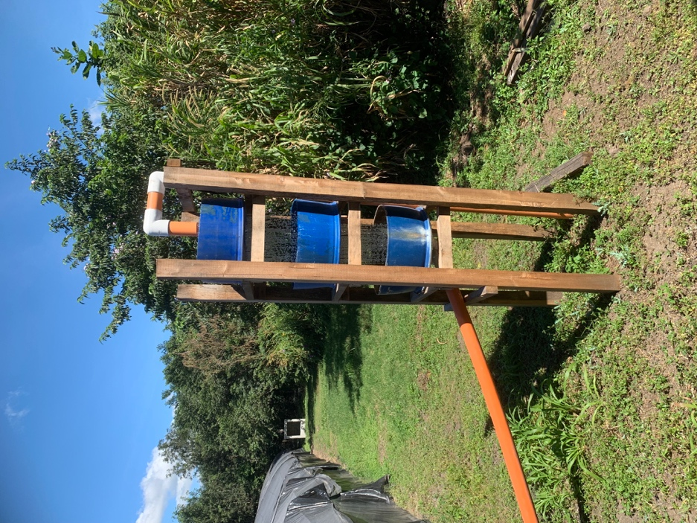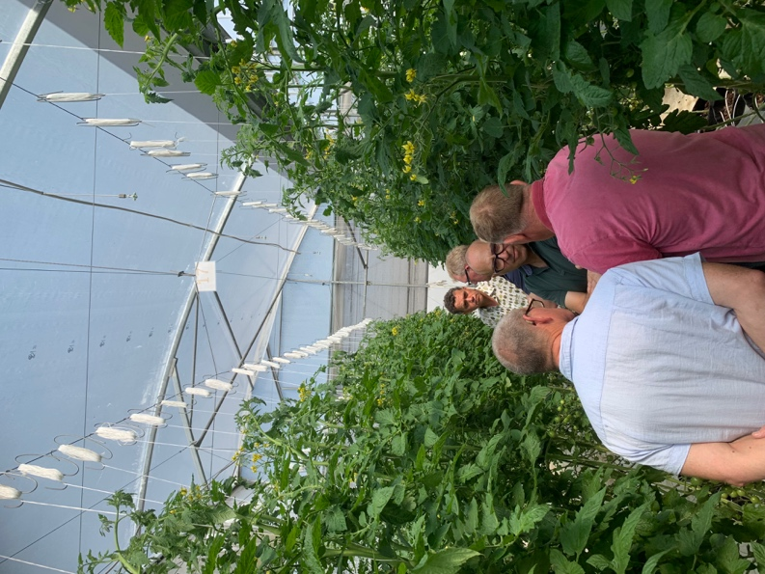

Detpon Guatemala
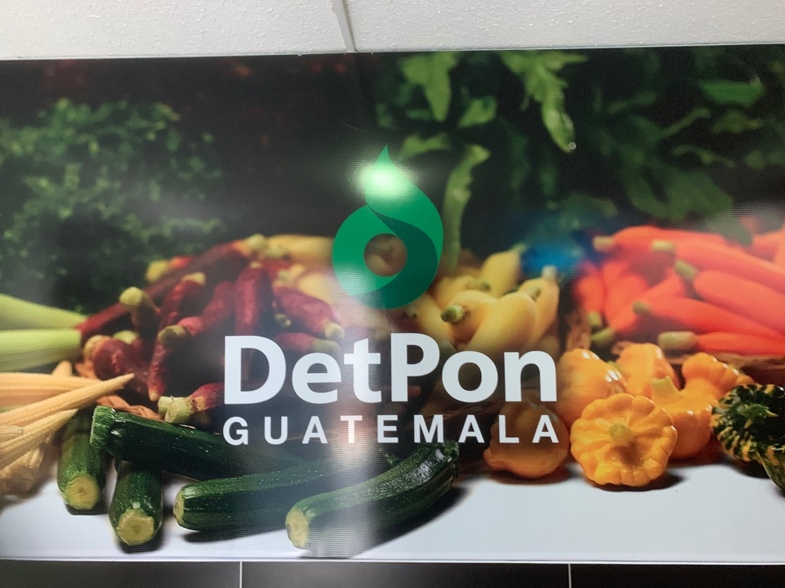
Pakstation van diverse vollegronds en kas-producten die met de boot naar Noord-Amerika gaan.
Met name via Miami is zeer interessant omdat de afstand kort is.
Prijs wordt iedere dag bepaald. Hier worden snowpack/sugarsnaps/ wortelen zeer professioneel verpakt
In totaal werken hier 600 personen. De kwaliteit is zeer goed. Het uitzoeken van het product was erg belangrijk zodat de eindafnemer een uniform product ontvangt. En topkwaliteit.

Costa Rica

Costa Rica ook wel het Zwitserland van Midden-Amerika genoemd, hier hebben we een 2-daags bezoek gebracht met het oog op de prachtige natuur hier.

De Republiek Costa Rica is een land in Centraal-Amerika dat in het noorden door Nicaragua en in het zuiden door Panama wordt begrensd. De totale oppervlakte van het land bedraagt 51.100 km2, en daarmee is Costa Rica ca. 1,4 keer zo groot als Nederland en het op twee na kleinste land van het Amerikaanse vasteland.
Inwonertal is ongeveer 4,9 mln. In het westen en het oosten wordt het respectievelijk begrensd door de Grote Oceaan en de Caraïbische Zee. Costa Rica, dat letterlijk Rijke kust betekent, ontbond zijn leger in 1949 en heeft tot op heden als weinige landen(enige??) op de wereld geen leger. Men besloot het geld te besteden aan sociale voorzieningen en educatie. Dit heeft tot op heden positief uitgewerkt. In 2007 kondigde de Costa Ricaanse regering aan dat het tegen 2021 het eerste klimaatneutrale land van de wereld zal zijn. Costa Rica stond in 2009 en 2012 dan ook als eerste gerangschikt in de Happy Planet Index, die aangeeft hoe gelukkig de mensen zijn op basis van onder andere de ecologische voetafdruk. De hoofdstad is San José. In Costa Rica leeft een zeer grote variëteit aan planten en dieren. Hoewel het land maar 0,03% van het landoppervlak op aarde beslaat, bevat het 5% van de biodiversiteit. Ongeveer een kwart van het land is beschermd nationaal park of ander beschermd gebied. De natuur van Costa Rica is zeer rijk aan dieren, planten en bloemen. Kortom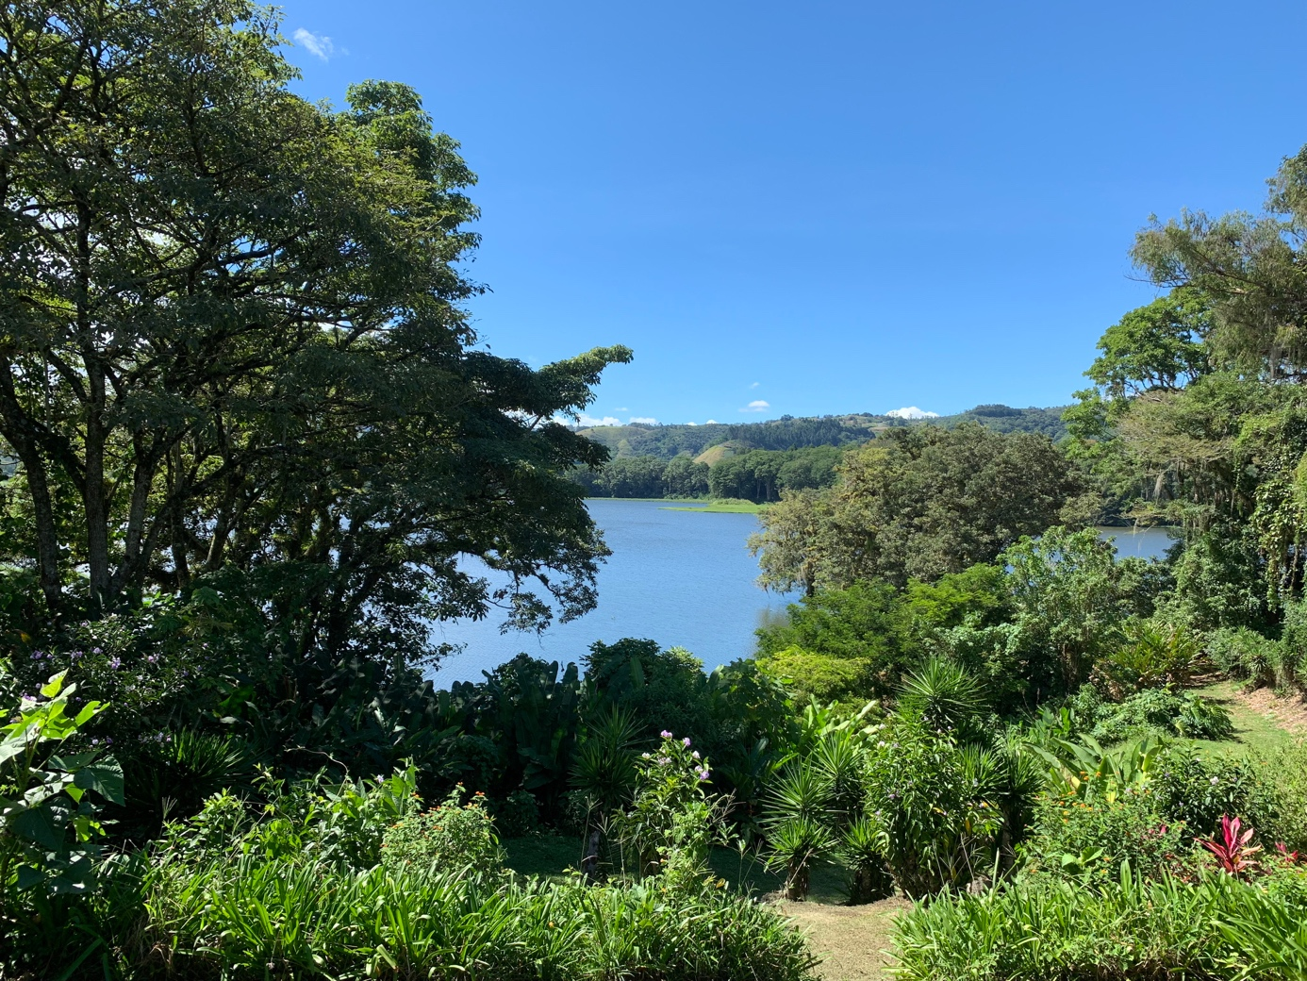 een lust voor het oog voor diegenen die van prachtige natuur houden. Temperatuur is hier bijna altijd tropisch en er valt hier gemiddeld veel regen. 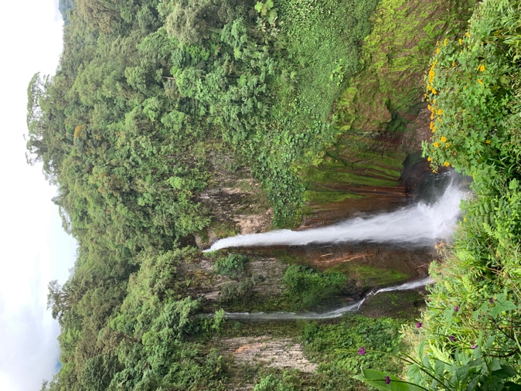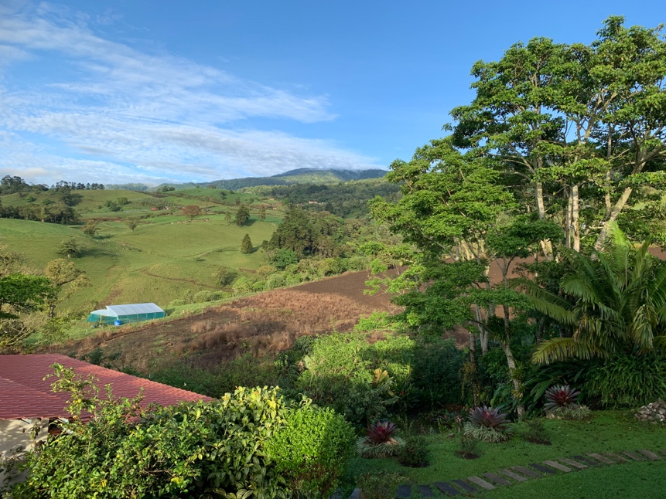
Het centrale deel van Costa Rica en de westelijke kant van het land kennen een echt regenseizoen. Vanaf mei nemen de neerslaghoeveelheden aanzienlijk toe en is er sprake van een echt regenseizoen. Deze moessonperiode duurt, afhankelijk van de regio, tot ergens tussen eind oktober en begin december. Vanaf december wordt het aanzienlijk droger.

Bromelia kwekerij Duraflor

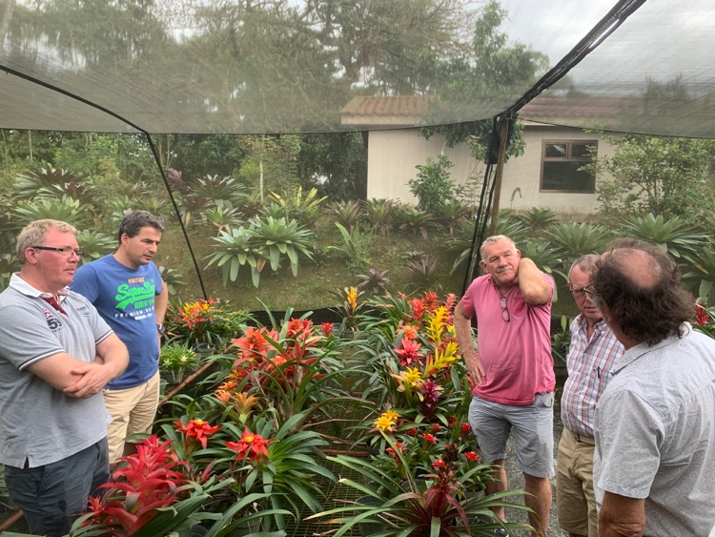

Een Amerikaan die in Costa Rica 20 jaar geleden is komen wonen. Heeft in de natuur gezocht naar Bromelia soorten. Dit zoek werk zag hij als hobby en hierdoor verzamelde hij verschillende soorten om het assortiment te vergroten. Het was een bedrijf waar van elke soort er een stuk of 10 planten stonden. Na verloop van tijd werden de slechte, mindere soorten weggegooid. Het opzoeken van nieuwe soorten is niet zo makkelijk geworden door de controle bij de douane. Costa Rica meer Spaans georiënteerd, terwijl Guatemala meer carribbean georiënteerd is
Bromelias worden vooral op licentie verkocht.
Worden vooral in de jungle gevonden en door meristeem vermeerderd.
1000 verschillende soorten. Ook een ananas project waarin er gezocht wordt naar andere smaken en naar andere variëteiten, brix was tijdens meting 15,5. De smaak was duidelijk anders dan die we uit het blik kennen.
Alles vraagt veel tijd om te groeien en te ontwikkelen. Tijd is het grote probleem bij het zoeken naar nieuwe rassen.
Er wordt ook getracht variëteiten te vinden die resistent zijn tegen ziekten.

Koffieplantage:
Aquiares koffiebedrijf die een 500 ha bezit waar koffiebonen worden geteeld. De boon wordt daar verwerkt, gedroogd en onvermalen verkocht. De gemeenschap bezit een eigen kerk en winkels om de medewerkers van het gewone leven te voorzien. Iedereen is bezig aan het verbeteren en het vergroten van de markt van koffie. Zo worden huizen ver- en gebouwd, transport wordt geregeld en er worden ook handvaardigheid gedaan om het merk te promoten. We hebben een rondleiding gehad door twee medewerkers die het bedrijf lieten zien, ons koffie lieten proeven en probeerde ons souvenirs te verkopen. Het geld kwam ten goede van het dorp. Dus een nevenactiviteit (toerisme) om extra geld in het laadje te krijgen.

De bonen worden geplukt ongeveer 10 kg per uur. Men betaalt voor 20 liter emmer waarin 12 kg bonen zit 2 dollar direct uit. Brix van koffie is 23. Per 100 cc 8,5 gram koffie met 90 graden opgewarmd water opgegoten en vervolgens 4 minuten wachten geeft het beste resultaat op goede koffie.
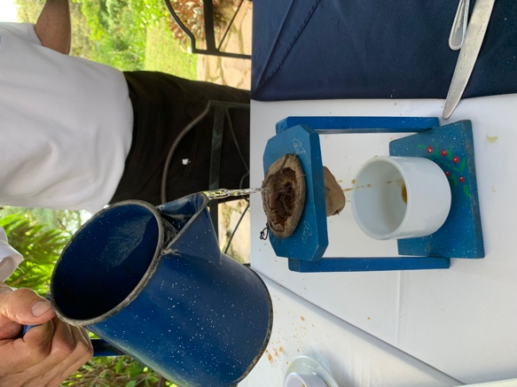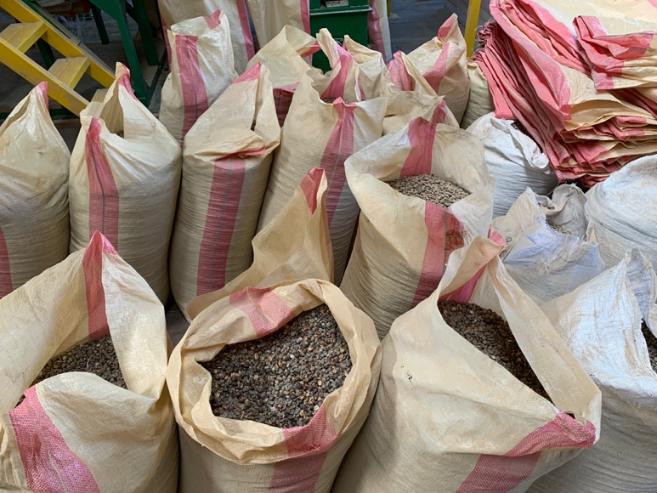

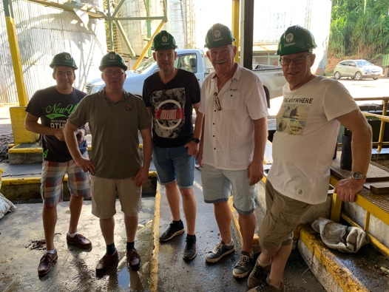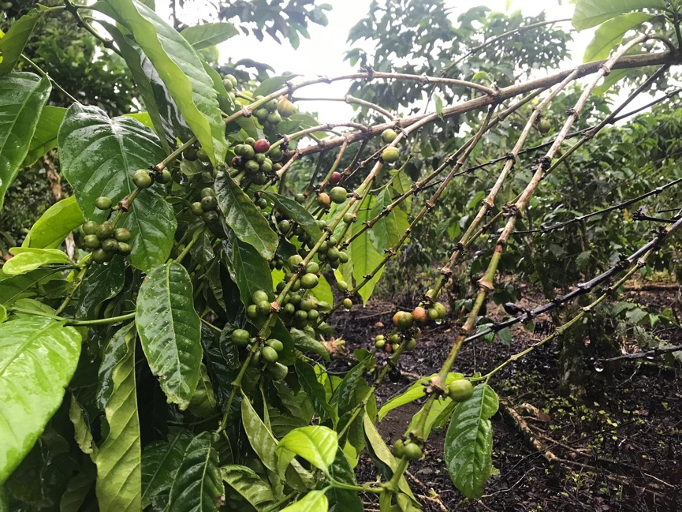

Bezoek universiteit
De naam van de universiteit: Catie. Catie heeft een botanische tuin die wordt onderhouden door studenten, maar ook een genenbank, waarin ze verschillende soorten en rassen bewaren. Zo had men een 400 verschillende soorten tomaten. Elk soort wordt behouden zodat er geen kruizingen plaats vinden. Catie was dan ook in bezit van het oerras tomaat. Ook producten als kool, ananas, bonen waren in hun bezit.
Naast de botanische tuin en genenbank deed men hier onderzoek naar nieuwe mogelijkheden op teeltgebied om de landbouwondernemers te ondersteunen. De universiteit was een ruim opgezet park waar de studenten en medewerkers verbleven. Het totale gebied was geheel voorzien van alle voorzieningen zoals restaurant/winkel/kroeg.
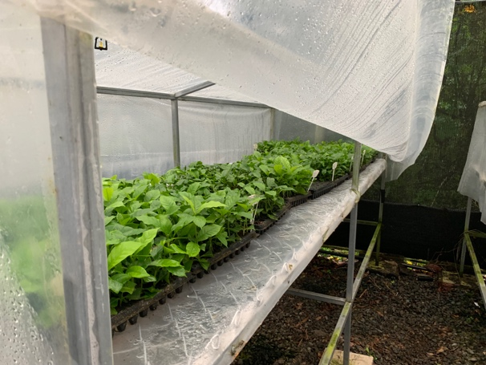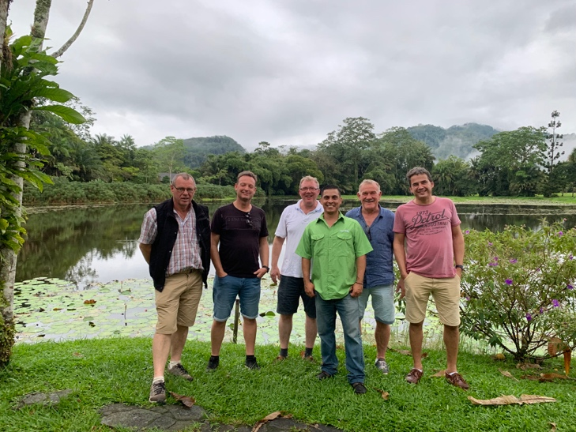
Cacao-toer,
Onze gids Jean-paul (Belg) leidde ons rond over zijn landgoed van 22 ha. Waarin hij ons uitlegde hoe chocolade wordt gemaakt. Maar dan niet de fabriekschocolade zoals bijvoorbeeld van de grootwinkels in Nederland, maar de echte chocolade uit de natuur. Met cacaobonen en vanillestokjes en met toevoeging van water. Tijdens de toer werden hier de 6 stappen van het maken van chocolade uitgelegd. Daarna werden we aan het werk gezet om de
gegeven kennis in praktijk te brengen.
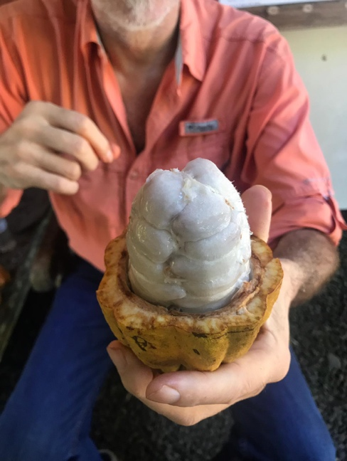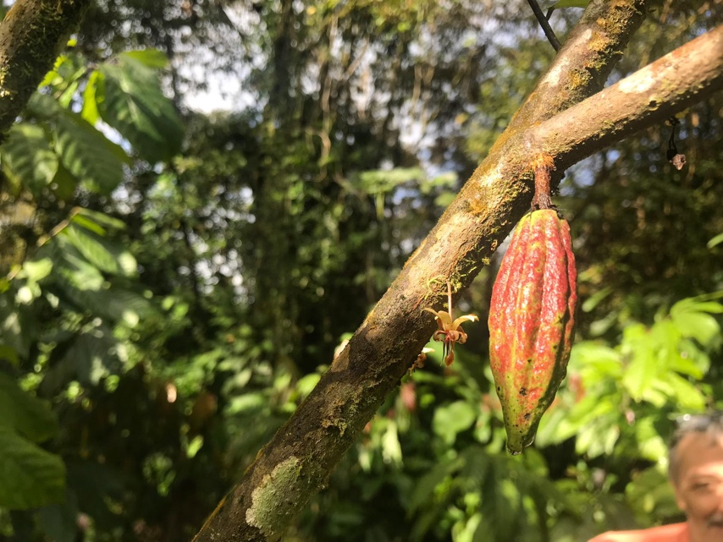

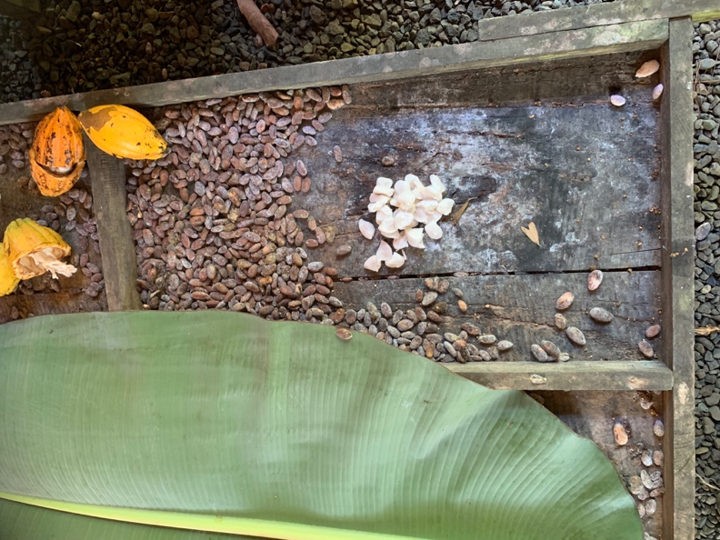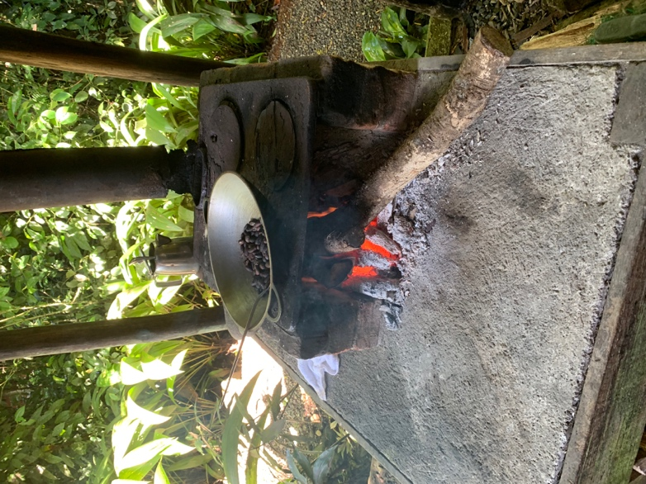

Ananasteelt,
In Costa-Rica worden de meeste ananassen geteeld van de wereld de drie wereldspelers (Delmonte en o.a. Dole) zijn hier actief. Deze bedrijven hebben elke hun eigen ras die men door telers laten telen. Deze telers verdienen hier een klein beetje geld mee, maar is wel een vast inkomen.
De macht van de grote lichamen werden ons duidelijk gemaakt. Terwijl er betere soorten zijn, die niet verkocht worden. De ontwikkeling is in handen van de grote bedrijven en de teler is onderdanig.
Tijdens een rondleiding over het bedrijf werd ons uitgelegd hoe de teelt verliep en welke eigenschappen de ananas heeft. Na het proeven kregen we de mogelijkheden van het product te zien. Een mooie rondleiding door een jonge Costaricaan die ook bezig was aan zijn eigen ontwikkelingen en vooral de verschillen van de bevolking kenbaar maakte.

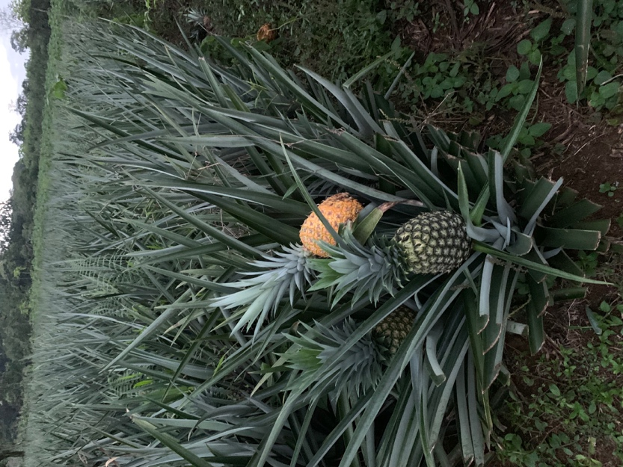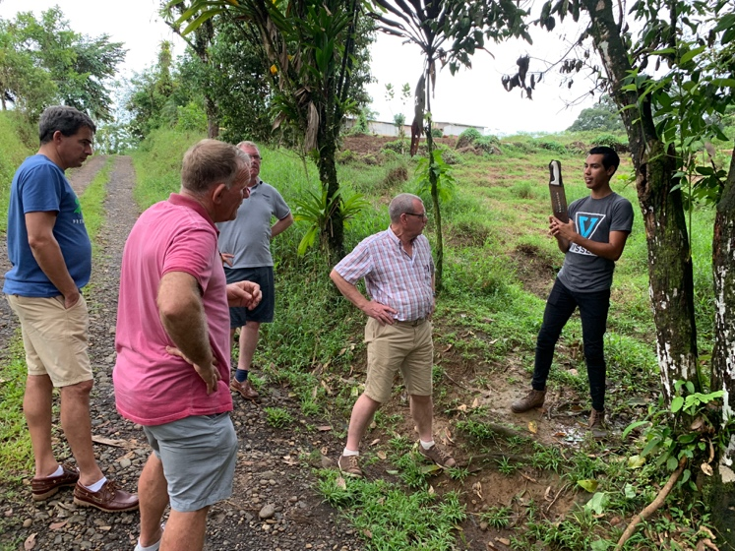

Als afsluiting hebben we nog 2 lokale markten bezocht.

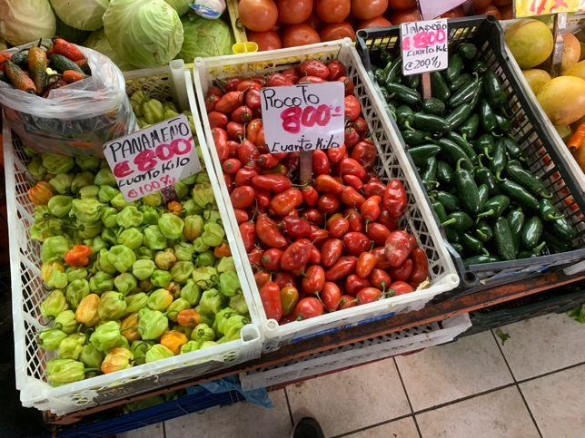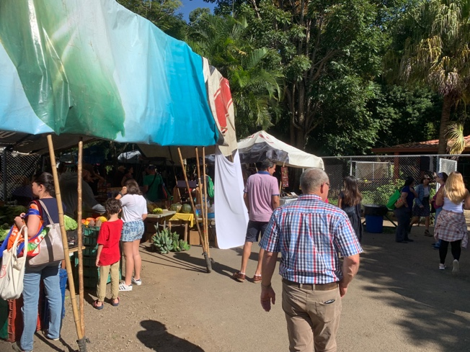

Ook willen we het team van Edventure travel en met name Ed Smits en Renée Snijders bedanken voor het ons op weg helpen in deze mooie landen.

Fotoreportage:

https://www.dropbox.com/sh/f1qjl850y7seh16/AAD00BQxv_-Fc0LnLSCPUyKAa?dl=0

